СХЕМА
размещения торговых объектов на мероприятие
гонка внедорожников «Холодный ключ» – 2026
18 июля 2026 года | Пермский край, Чернушинский округ, деревня Ракино
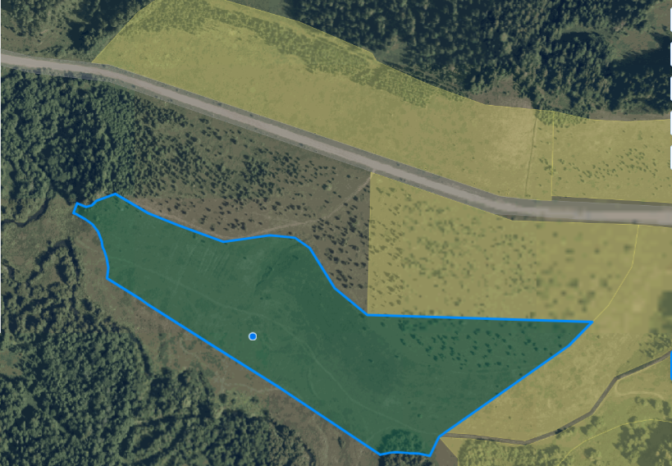
м м 2211113
м м 2211113
м м 2211113
м м 2211113
м м 2211113
м м 2211113
м2211113
м2211113
м2211113
м2211113
м2211113
м2211113
м м 2211113
м м 2211113
м м 2211113
м м 2211113
продовольственными товарами (кондитерские изделия, сладости, напитки, сахарная вата, попкорн - палатки 3м.*2м.)-4 палатки
м м 2211113
общественное питание (шашлык, плов, корн дог палатки 3м*2 м) -6 палаток
м2211113
непродовольственные товары (игрушки, сувениры, палатки 3*2) – 3 палаток
м м 2211113
аттракционы - 2 шт.
м м 2211113
контейнер ТКО
м м 2211113

